*Автор:Бостанбаева Роза Ашимовна Преподаватель спец.дисципли  
 ГККП Сельскохозяйственного колледжа,  
село Катарколь, Бурабайского района,  
 Акмолинской области.*

*Тема:* **Наставничество в ветеринарии ключ к высокому профессионализму.**

Свои доклад хочу начать со слов основоположника полевой ветеринарной хирургии С.С. Евсеенко который звучит в оригинале: «Человеческая медицина сохраняет человека, а ветеринарная медицина оберегает человечество»

Автор великих слов родился 1850 году Брянской области. Поступает в молодые годы Мурманское военное училище, где отчисляют за участие в народном движении. Случайно видит объявление о наборе императорскую медико-хирургическую академию и поступает в ветеринарное отделение. Ветеринарную практику начинает в 25 лет.

**Наставником является Н.И Пирогов профессор** хирург, анатом, создавший систему поэтапного лечения раненых людей в войсках, молодой Сергей Евсеенко первым в истории ветеринарии *организовал лазареты и систему лечения для вой­сковых животных.*

В 1888 году, ученый продолжил начатую ранее работу по *изучению чумы крупно­го рогатого скота*. Евсеенко первым в России **создал и применил проти­вочумную сыворотку.** Он был сторон­ником профилактики заразных бо­лезней животных *путем вакцинации*. «Не с топором в руках, а с прививной иглой», – писал Евсеенко о противо­действии болезням. Но вакцинация в то время была еще новаторским на­правлением, вакцины против многих болезней создавались впервые.

Выше привела пример наставничество из истории сыгравшую не мало важную роль в развитии ветеринарии .  
Что такое ветеринария ?  
Ветеринария - область науки и практическая деятельность человека, направленная на предупреждение и лечение болезней животных, на производство  и получение полноценных в ветеринарно-санитарном отношении продуктов животноводства и проведении мероприятия по защите населения от болезней общих для человека и животных.

Итак: **Наставничество** — отношения, в которых опытный или более сведущий человек помогает менее опытному.

Н**аставничество в ветеринарии:**

В обязанности наставника при прохождении производственной практики студента - практиканта или выпускника колледжа при трудоустроистве может входить:

* знакомство студента ( практиканта, выпускника) со спецификой организации рабочих процессов, а также с непосредственными должностными обязанностями;
* оценка уровня профессиональной подготовки студента( практиканта, выпускника);
* личное обучение определённым навыкам и приёмам работы;
* постановка задач студенту ( практиканту, выпускнику) на период наставничества и помощь в достижении нужного результата;
* анализ - разбор ошибок и формулирование советов, как пра­виль­но по­сту­пить в той или иной ра­бо­чей си­ту­а­ции.

Зная обязанности наставника в ветеринарии хочется привести пример из жизненной практики нашего колледжа :

1. Проходя производственную практику студент 4 курса Медетбеков Динмухамед в Алматой облысти ,Қарасайскии район , село Абай ,Научно –производственное предприятие «Антиген».Где имеются : исследовательская лаборатория,производственная площадка,животноводство.Здесь его наставниками являются: паразитолог,бактериолог,вирусолог предприятии и преподаватели ,мастера производственного обучение колледжа. 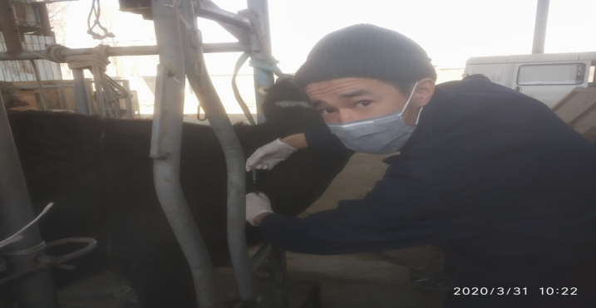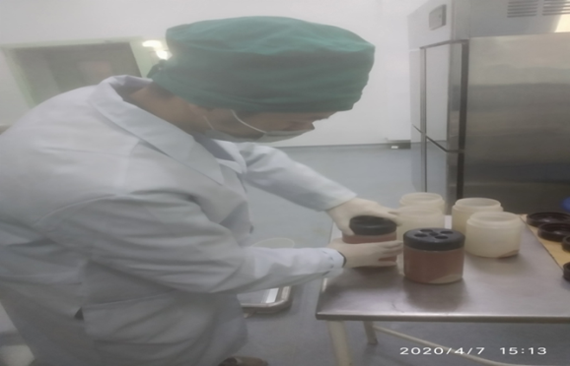

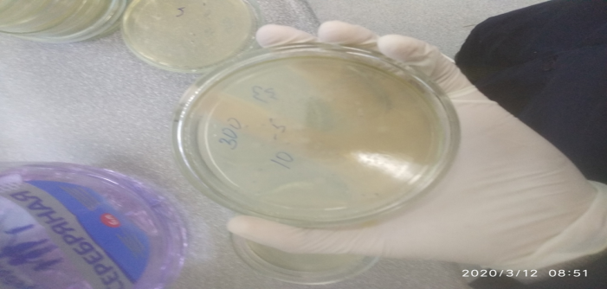

По окончанию коллежда и по сей день наш выпускник работает в этой организации.

2.Колледж сотрудничает со многими предприятиями в том числе и ТОО Макинской птицефабрикой.Трудоустраиваются после окончание нашего колледжа получив специальность ветеринарный техник наши выпускники (Әскербек Е**,**Алпше Р,Орынбай Ж,и т.д.), где их наставниками являются: главный ветеринарный врач – Жданов Евгений Александрович и старший ветеринарный врач – Котовщиков Григорий Васильевич.

Особо хочется отметить,что работая показывают хорошие результаты наши выпускники к примеру Әскербек Е. Он прошел курсы повышении квалификации Санкт-Петербург ,семинары по специальности в Грузии,Алматы,Астана, Сочи и т.д..

3. Отличник,победитель регионального чемпионата World**skills**

Kazakhstan компитенция «Ветеринария» Шамшиев Жалғас проходил производственную практику Северо-Қазақстанской области, Ғ. Мүсірепова район,село Тахтаброт ,районый центр [Новоишим](https://kk.wikipedia.org/wiki/%D0%9D%D0%BE%D0%B2%D0%BE%D0%B8%D1%88%D0%B8%D0%BC), в округе 19 сел наставником являлся наш выпускник ветеринарный техник Мамбетяров Ә.

В настоящее время Жалғас работает ветеринарным врачом в Кызыл ординской области,Шиелинскии район,село Алғабас, где наставниками являются ветеринарный специалист Бейсенбаев Т и ветеринарный врач Арысбаева Д.

В конце своего доклада хотелось отметить, что эффективность наставничесво виден по качественному результату во всех выше изложенных случаях и прослеживается наставничество во время прохождение производственной практики студентов,а так же при трудоустройстве выпускников.Кроме знания и умения необходимы большой опыт и хорошие навыки в специальности ветеринария для достижения профессионализма.